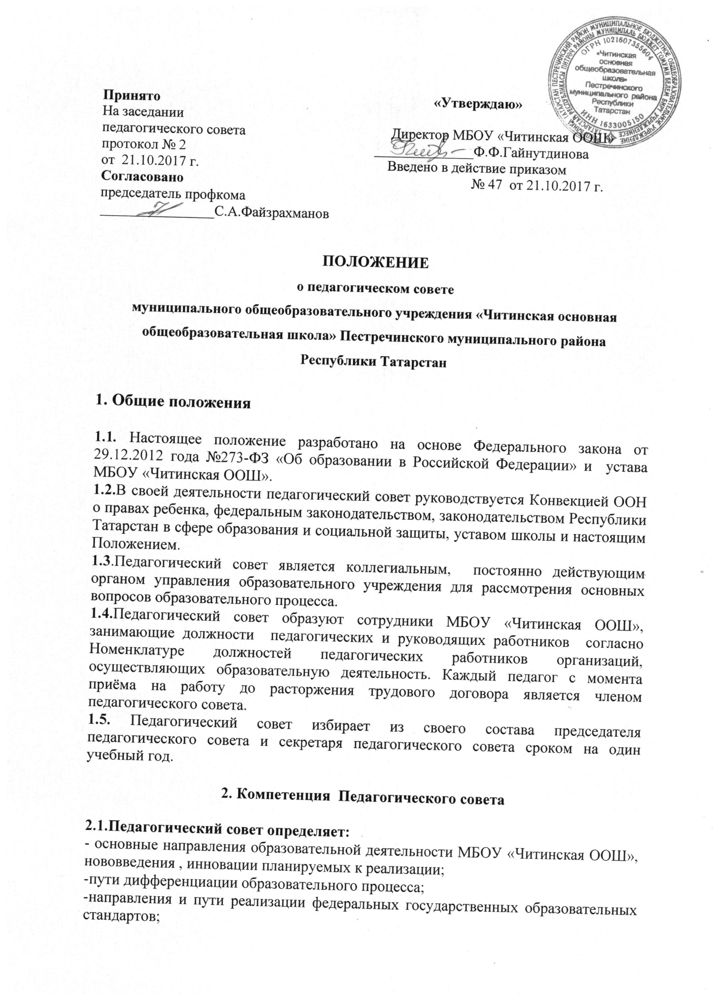

-список учебников в соответствии с утверждённым федеральным перечнем учебников, рекомендованных к использованию при реализации имеющих государственную аккредитацию образовательных программам начального общего, основного общего, среднего общего образования, а также учебных пособий, допущенных (рекомендованных) к использованию при реализации указанных образовательных программ;
-формы, периодичность и порядок проведения промежуточной аттестация учащихся;
-направления работы по предупреждению и ликвидации академической неуспеваемости учащихся;
-пути совершенствования воспитательной работы.
2.2. Педагогический совет осуществляет:
-изучение и внедрение в практику работы МБОУ «Читинская ООШ» новых технологий, методик и приёмов;
-анализ степени достижения планируемых результатов освоения основной образовательной программы МБОУ «Читинская ООШ»;
-анализ качества подготовки учащихся и выпускников школы, анализ работы школы;
-изучение, обобщение результатов деятельности педагогического коллектива в целом и по определенному направлению;
-выбор учебно-методического обеспечения, образовательных технологий;
-координацию внутренней системы оценки качества образования в школе;
-контроль реализации своих решений, соблюдения локальных нормативных актов, регламентирующих образовательный процесс;
-организацию методической работы, в том числе участие в организации и проведении методических мероприятий;
- обсуждает и производит выбор различных вариантов содержания образования, форм, методов обучения и воспитания;
-обсуждает годовой календарный учебный график.

2.3.Педагогичсекий совет участвует

- в разработке основных образовательных программ МБОУ «Читинская ООШ» начального общего, основного общего и среднего общего образования;
-в разработке программы развития МБОУ «Читинская ООШ»;
-в разработке локальных нормативных актов МБОУ «Читинская ООШ», обеспечивающих реализацию федеральных государственных образовательных стандартов;
-в разработке различных программ и планов развития МБОУ «Читинская ООШ»;
-в разработке локальных нормативных актов МБОУ «Читинская ООШ», регламентирующих организацию образовательного процесса.

2.4. Педагогический совет рассматривает или заслушивает:
-отчёт директора МБОУ «Читинская ООШ» с анализом работы за учебный год;
-отчёты председателя методического совета, руководителей методических объединений;
-отчёты педагогических работников;

2.5.Педагогический совет принимает решения:

-о формах проведении промежуточной аттестации;
-о проведении итоговой аттестации учащихся 4 классов;
-о допуске учащихся 9 класса к государственной итоговой аттестации;
- об исключении обучающегося или о переводе его в следующий класс, а также по согласованию с родителями (законными представителями) обучающегося об оставлении его на повторное обучение в том же классе или продолжения обучения в форме семейного воспитания;
-о выдаче документов установленного образца об образовании (аттестатов об основном общем образовании);
-поощрениях учащихся;
-об отчислении учащегося, достигшего 15 лет, за неоднократно совершенные грубые нарушения Устава школы.
- о создании рабочих групп педагогических работников по отдельным направлениям деятельности;
-о предоставлении педагогических работников школы к награждению отраслевыми и ведомственными наградами;
-о применении к учащимся мер воспитательного действия, в соответствии с Правилами внутреннего распорядка учащихся школы.

3. Права и ответственность Педагогического совета

3.1. Педагогический совет имеет право:
-обращаться к администрацию школы и получать информацию по результатам рассмотрения обращений;
-приглашать на свои заседания учащихся и их родителей (законных представителей);
-разрабатывать локальные нормативные акты школы, регламентирующие организацию образовательного процесса;
-разрабатывать образовательную программу школы, программа развития школы;
-разрабатывать критерии оценивания результатов обучения; давать разъяснения и принимать меры по рассматриваемым обращениям;
- рекомендовать разработки педагогических работников школы к публикации;
- рекомендовать работникам школы повышение квалификации

3.2. Педагогический совет несёт ответственностьза:
- соблюдение в процессе осуществления деятельности законодательства Российской Федерации в сфере образования;
- соответствие принятых решений действующему законодательству и локальным нормативным актам школы;
- качественное и своевременное выполнение планов и решений, в том числе направленных на совершенствование деятельности школы;
-результаты деятельности школы;
- выполнение плана своей работы;
-квалифицированную и объективную оценку деятельности школы.

4. Организация деятельности Педагогического совета

4.1.Педагогический совет проводится не реже одного раза в четверть. При необходимости проводятся внеплановые педагогические советы.
4.2.Тематика заседаний педагогического совета включается в годовой план работы школы с учётом целей и задач работы школы.
4.3.Работой педагогического совета руководит председатель педагогического совета.
4.4. Решения Педагогического совета является правомочным, если на его заседании присутствует не менее двух третьих его членов, если за решение проголосовало более половины присутствовавших на заседании.
4.5. Решение педагогического совета принимается открытым голосованием простым большинством голосов.
4.6. Решения педагогического совета, утвержденные руководителем школы путём издания соответствующего приказа, становятся обязательными для всех членов педагогического коллектива.

5. Документация Педагогического совета

5.1.Заседания Педагогического совета оформляются протокольно. В книге протоколов фиксируется ход обсуждения вопросов, выносимых на Педагогический совет, предложения и замечания членов педсовета. Протоколы подписываются председателем и секретарем совета.
5.2. Протоколы о переводе обучающихся в следующий класс, о выпуске оформляются списочным составом и утверждаются приказом образовательного учреждения.
5.3. Нумерация протоколов ведется от начала учебного года.
5.4. Книга протоколов Педагогического совета образовательного учреждения входит в его номенклатуру дел, хранится в учреждении постоянно и передается по акту.
5.5. Книга протоколов Педагогического совета пронумеровывается постранично, прошнуровывается, скрепляется подписью руководителя и печатью образовательного учреждения.

